1. Диск закреплен на оси вращения, которая… Ответ: на рисунке
2. Тело вращается относительно неподвижной оси… Ответ: на рисунке
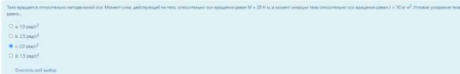3. Тело брошено вертикально вверх… Ответ: на рисунке
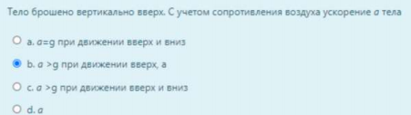4. Идеальный газ переводят из… Ответ: на рисунке
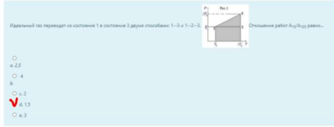
5. Средняя кинетическая энергия молекул… Ответ: на рисунке
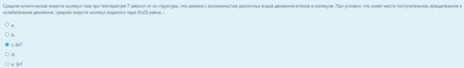6. Человек, стоящий в центре… Ответ: на рисунке
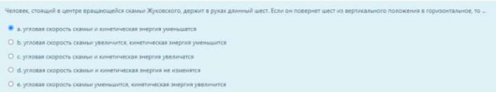7. Материальная точка начинает… Ответ: на рисунке
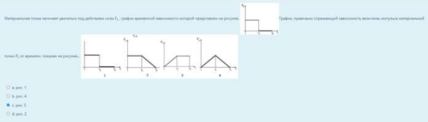8. По графику, приведенному на рисунке… Ответ: на рисунке
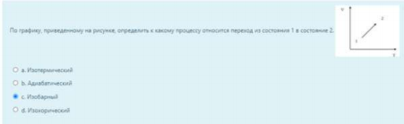9. Стержень, который одним концом опирается… Ответ: на рисунке
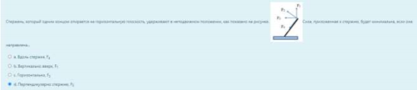
10.На рисунке представлен цикл Карно… адиабатическое расширение Ответ: на рисунке
11. Твердое тело начинает вращаться вокруг оси Z… Ответ: рис. 4
12.Шар, сплошной цилиндр и тонкостенный цилиндр… Ответ: на рисунке
13.Груз массой m закреплен… Ответ: на рисунке
14.Катер, движущийся со скоростью 30… Ответ: на рисунке
15.Скорость тела, движущегося по окружности… Ответ: на рисунке
16. На рисунке изображен цикл...адиабатное сжатие Ответ: на рисунке 17.Процесс, изображенный на рисунке… Ответ: на рисунке
18.В трех одинаковых сосудах… Ответ: кривая 1 (точно не 2) 19.Сплошной и полый цилиндры, имеющие… Ответ: на рисунке 20.Дан график зависимости скорости… Ответ: на рисунке
21.На частицу, находящуюся в начале координат… Ответ: на рисунке
22. Цилиндр радиуса 2 см лежит на столе…в точке А... Ответ: A=10
(B=sqrt125, C=10sqrt2)
23. Однородный шар и сфера… Ответ: на рисунке
24. На графике показана зависимость от времени...Ответ: на рисунке
25.В результате нагревания и расширения газа… Ответ: на рисунке
26. На рисунке показан циклический процесс...Ответ: на рисунке
27. Материальная точка вращается по… Ответ: на рисунке
28. Материальная точка M движется по окружности… Ответ: на рисунке
29. Один моль некоторого идеального газа… Ответ: на рисунке
30. На рисунках P - давление… Ответ: на рисунке
31.В потенциальном поле сила… Ответ: рис. 4
32. Самолёт совершает мертвую петлю… Ответ: вправо
33. Политропическое расширение одноатомного… Ответ: PV^3 = const
34. Найти период T колебаний… Ответ: 1,87с
35. Средняя кинетическая энергия молекулы… Ответ: 7
36. Колесо радиусом R=2 м катится без… Ответ: 2.9 м/с (2.6, но нет)
37. В трех одинаковых сосудах...молекул гелия… Ответ: кривая 2
38. Система состоит из трёх шаров… Ответ: на рисунке
39. Цилиндр лежит на столе, на него… Ответ: точка B
40. При понижении температуры холодильника… Ответ: увеличивается
41. Цилиндр закреплен.. раскрутить как можно быстрее Ответ: через точку A
42. Тело брошено под углом к горизонту… Ответ: 0 м/с^2
43. Колесо катится по горизонтальной… Ответ: 112.5
44. Материальная точка M движется… Ответ: an - увеличивается, at - постоянно
45. Материальная точка M движется… Ответ: an - постоянно, at - равно нулю 46. Тела различной массы поставлены друг на друга.. Ответ:0
47.Обруч, раскрученный в вертикальной… Ответ: 10
48. При расчете моментов инерции… Ответ: в 5 раз
49. По столу катятся диск и шар… Ответ: У диска
50. Из точки A, лежащей на верхнем… Ответ: t1=0,2c t2= 0,2c 51. Тело массой 1 кг без начальной скорости.. Ответ: четверть пути
52. Тело движется по прямой параллельно..участке BC Ответ: Против оси Ox
53. На (P,V)-диаграмме изображен циклический… Ответ:на рисунке 54. На диаграмме V-T...показан замкнутый процесс Ответ: 4
55. Тело массой m=10 кг начинают тащить… Ответ: рис. 4
56. На наклонной плоскости под углом… Ответ: mg sin(a)
57. Материальная точка равномерно движется по… Ответ: 0.5 м/с^2
58. Как изменяется объем 1 моля… Ответ: увеличивается
59. Тело брошено со скоростью 10 м/с… Ответ: 2.5м
60. Правильная зависимость давления… Ответ: рис. 4
61. Тонкостенная труба и кольцо… Ответ: Iт=Iк
62. На рисунке представлен график функции… Ответ: при понижении
температуры максимум смещается влево
63.При расчете моментов инерции… Ответ: в 2 раза
64. На рисунке T - температура, S - энтропия… Ответ: 50%
65. Третью часть всего времени… Ответ: 60 км/ч
66.Космический корабль… Ответ: 140 м
67.На (P, V) - диаграмме изображены… (стрелки в разные стороны) Ответ: -1/2 (Если стрелки в одну сторону, то ответ: 1/2)
68.Как и во сколько раз… Ответ: Увеличится в sqrt2
69. Внутренняя энергия молекул азота… Ответ: 0
70.Если момент инерции… Ответ: увеличится в 4 раза
71. Космический корабль летит со… Ответ: измениться от 1.0м в положении 1 до 0.7 м в положении 2
72.Двухатомному газу в изобарном… Ответ: 5/7
Благодарочка И*БО-06-20

